Конспект сюжетно-ролевой игры «Моряки» в подготовительной группе
Цель: Формировать игровые умения, обеспечивающие самостоятельное сюжетную игру детей, который они по собственному желанию реализуют разнообразные содержания, свободно вступая во взаимодействии со сверстниками в небольших игровых объединениях. Воспитывать дружеские взаимоотношения, чувство коллективизма.
Словарная работа: кок, камбуз, якорь, капитан, корабль, пробоина, штурвал, рулевой.
Предшествующая работа: Чтение художественной литературы о кораблях, моряках.
Оборудование: атрибуты для игры: морской воротник, фуражка капитана, бескозырка, медицинский халат, радионаушники, спасательный круг, якорь, руль, бинокли, медицинский набор.
Ход игры
Воспитатель: Ребята, я предлагаю сегодня вместе отправиться в путешествие. На чём можно отправиться в путешествие?
Дети: На самолёте, на поезде, на машине, на корабле.
Воспитатель: Чтобы оправиться в путешествие на корабле, что для этого нужно сделать?
Дети: Построить корабль.
Воспитатель: Из чего мы будем стоить корабль?
Дети: Из кубиков, стульев и лавок.
Дети совместно с воспитателем строят борт корабля, на палубе размещают паруса, штурвал, устанавливают трап, якорь.
Воспитатель: Вот корабль и готов. Что дальше?
Дети договариваются, кто кем будет.
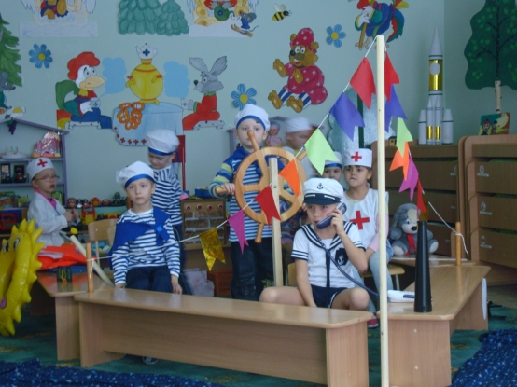
Воспитатель: А кто бывает на корабле, кому, что надо?
Дети: Капитану- бинокль, матросам- бескозырки, для врача- чемоданчик с инструментами, лекарством, для кока- плиту, посуду, для радиста- наушники.
Воспитатель: А что ещё нужно?
Дети: Припасы продуктов и воды.
Воспитатель: А зачем вода? В море воды и так очень много.
Дети: В море вода солёная, пить её нельзя.
Воспитатель: Что делает капитан?
Дети: Определяет курс корабля и отдаёт команды. Право руля, лево руля! Полный перёд!
Рулевой у штурвала. Матросы надраивают палубу. Радист сообщает о движения судна. Врач следит за здоровьем команды на корабле. Кок готовит еду для всё команды.
Звучит музыка «Шум моря»
Капитан даёт команду: «Всем приготовиться к отплытию, пройти медицинскую комиссию»
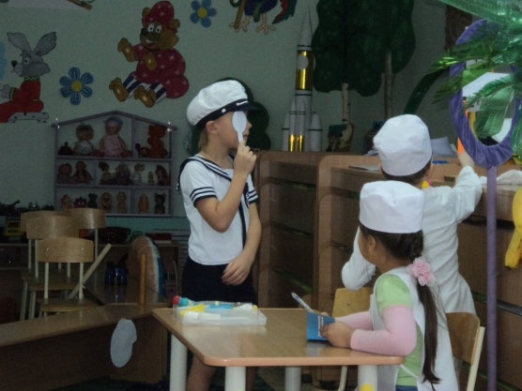
Врач осматривает всю команду, медсестра в медицинские книжки записывает рекомендации врача и ставит допуск к плаванию.
Команда после допуска к плаванию по очереди заходит на судно.
Капитан даёт команду: «Поднять якорь! Поднять трап! Полный вперёд! ».
Капитан постоянно отдаёт команды рулевому «Полный вперёд! Лево руля! »
Рулевой после каждой команды отвечает о её выполнении. Он ведёт корабль.
Матрос сообщает капитану о том, что обнаружена пробоина.
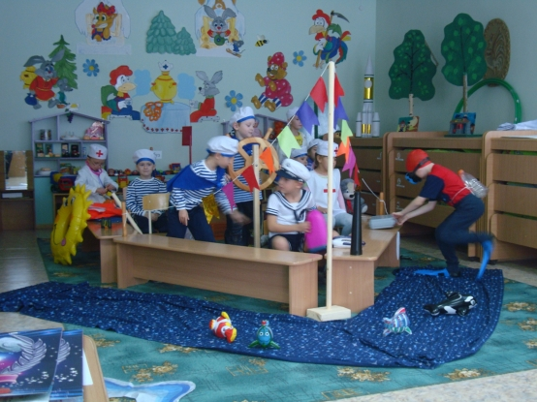
Капитан даёт команду: водолазу и матросам ликвидировать аварийную обстановку, устранить пробоину.
Радист сообщает, что прямо по курсу банановый остров.
Капитан даёт команду причалить к острову, спустить якоря, спустить трап и пополнить запасы провизии.
Команда выходит на банановый остров кок следит за пополнением запасов провизии.
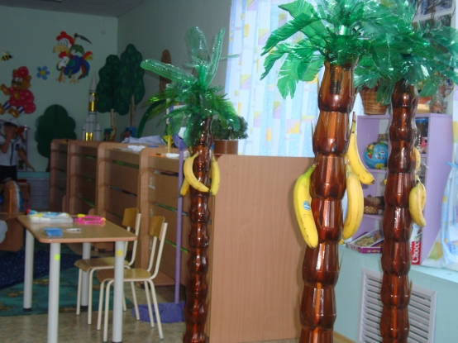
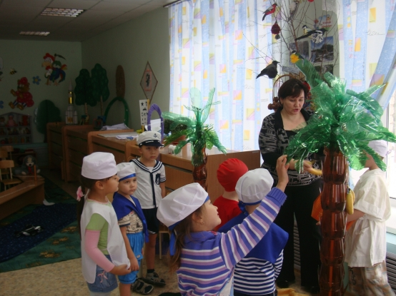
Через некоторое время команда возвращается на борт судна.
Капитан даёт команду по отчаливанию.
Все возвращаются домой, покидают корабль сначала доктор с медсестрой, матросы, последним уходит капитан.

Конспект сюжетно-ролевой игры «Моряки» в подготовительной группе
Цель: Формировать игровые умения, обеспечивающие самостоятельное сюжетную игру детей, который они по собственному желанию реализуют разнообразные содержания, свободно вступая во взаимодействии со сверстниками в небольших игровых объединениях. Воспитывать дружеские взаимоотношения, чувство коллективизма.
Словарная работа: кок, камбуз, якорь, капитан, корабль, пробоина, штурвал, рулевой.
Предшествующая работа: Чтение художественной литературы о кораблях, моряках.
Оборудование: атрибуты для игры: морской воротник, фуражка капитана, бескозырка, медицинский халат, радионаушники, спасательный круг, якорь, руль, бинокли, медицинский набор.
Ход игры
Воспитатель: Ребята, я предлагаю сегодня вместе отправиться в путешествие. На чём можно отправиться в путешествие?
Дети: На самолёте, на поезде, на машине, на корабле.
Воспитатель: Чтобы оправиться в путешествие на корабле, что для этого нужно сделать?
Дети: Построить корабль.
Воспитатель: Из чего мы будем стоить корабль?
Дети: Из кубиков, стульев и лавок.
Дети совместно с воспитателем строят борт корабля, на палубе размещают паруса, штурвал, устанавливают трап, якорь.
Воспитатель: Вот корабль и готов. Что дальше?
Дети договариваются, кто кем будет.
Воспитатель: А кто бывает на корабле, кому, что надо?
Дети: Капитану- бинокль, матросам- бескозырки, для врача- чемоданчик с инструментами, лекарством, для кока- плиту, посуду, для радиста- наушники.
Воспитатель: А что ещё нужно?
Дети: Припасы продуктов и воды.
Воспитатель: А зачем вода? В море воды и так очень много.
Дети: В море вода солёная, пить её нельзя.
Воспитатель: Что делает капитан?
Дети: Определяет курс корабля и отдаёт команды. Право руля, лево руля! Полный перёд!
Рулевой у штурвала. Матросы надраивают палубу. Радист сообщает о движения судна. Врач следит за здоровьем команды на корабле. Кок готовит еду для всё команды.
Звучит музыка «Шум моря»
Капитан даёт команду: «Всем приготовиться к отплытию, пройти медицинскую комиссию»
Врач осматривает всю команду, медсестра в медицинские книжки записывает рекомендации врача и ставит допуск к плаванию.
Команда после допуска к плаванию по очереди заходит на судно.
Капитан даёт команду: «Поднять якорь! Поднять трап! Полный вперёд! ».
Капитан постоянно отдаёт команды рулевому «Полный вперёд! Лево руля! »
Рулевой после каждой команды отвечает о её выполнении. Он ведёт корабль.
Матрос сообщает капитану о том, что обнаружена пробоина.
Капитан даёт команду: водолазу и матросам ликвидировать аварийную обстановку, устранить пробоину.
Радист сообщает, что прямо по курсу банановый остров.
Капитан даёт команду причалить к острову, спустить якоря, спустить трап и пополнить запасы провизии.
Команда выходит на банановый остров кок следит за пополнением запасов провизии.
Через некоторое время команда возвращается на борт судна.
Капитан даёт команду по отчаливанию.
Все возвращаются домой, покидают корабль сначала доктор с медсестрой, матросы, последним уходит капитан.

Конспект сюжетно-ролевой игры в подготовительной группе "Путешествие по времени"
Мы говорим – “игра”, подразумеваем – “детство”.
Известно, что игра является традиционной ведущей деятельностью дошкольника. Учебная деятельность (а в педагогическом процессе она занимает весомую часть времени) таковой не является, следовательно не может в достаточной степени влиять на развитие новообразований этого периода жизни ребёнка. Но трудно представить себе эти два вида деятельности отдельно существующими. Учебная деятельность проистекает из игры, они взаимно переходят друг в друга и нет оснований для их противопоставления.
Включение игр в обучение слабовидящих детей повышает его эффективность, так как игра:
- создаёт позитивный эмоциональный фон, который способствует эффективному усвоению детьми материала;
- непосредственно влияет на интеллектуальную и коммуникативную активность ребёнка;
- способствует раскрепощению детей, стимулирует к поиску творческих решений.
Сюжетно-ролевая игра имеет неоценимое значение для интеллектуального развития дошкольника. В ней ребёнок впервые начинает различать реальность и фантазию. Взяв на себя определённую роль, дошкольник создаёт особую действительность, в которой он является социально значимым лицом. Многое в сюжетно-ролевой игре имеется в виду, держится в плане представления. При этом развивается способность планировать в уме, предвидеть свои действия и действия других людей, координировать их. Рядом с видимой действительностью строится мир воображаемый. Сюжетно-ролевая игра позволяет ребёнку посмотреть на мир с точки зрения своего будущего, с точки зрения социальной перспективы. Это способствует переходу на новый уровень развития не только интеллекта, но и личности, воображения, памяти. Игра имеет неоценимое значение прежде всего для социального развития ребёнка, она раскрывает для него смысл существования в обществе, смысл общения. Ролевую игру в дошкольном возрасте невозможно заменить какой-либо другой деятельностью.
Если ребёнок не играет, значит, у него не развивается социальная мотивация, не формируются социальные позиции. А это, в свою очередь, ведёт к снижению и недоразвитию познавательных способностей, неумению общаться. И наоборот, овладев социальными позициями и смыслами в игре, дошкольник способен к преодолению трудности в учёбе и общении.
Вашему вниманию предлагается конспект сюжетно-ролевой игры “Путешествие по времени” в подготовительной группе детского сада для детей с нарушением зрения.

Конспект сюжетно-ролевой игры “Путешествие по времени” в подготовительной группе.
Задачи:
- Побуждать детей более широко и творчески использовать в играх знания о развитии жизни на земле (от динозавров к современному человеку).
- Использовать игру для формирования разнообразных интересов и способностей детей .
- Способствовать сознательному отношению к соблюдению правил ролевого взаимодействия, направляя внимание на качество исполняемых ролей, их социальную значимость.
- Продолжать развивать самостоятельность в создании игровой среды, в соблюдении правил и норм поведения в игре.
- Продолжать работу по обогащению обществоведческого словаря детей.
- Воспитывать доброжелательность между детьми, умение учитывать желания товарищей.
- Развивать инициативу, организаторские и творческие способности детей.
- Развивать глазомер детей, способствовать снятию зрительного утомления с глаз.
Информационная часть: раскрашивание детьми динозавров, мамонтов, “древних людей”; изготовление из папье-маше яйца динозавра; чтение глав из книги “Энциклопедия для дошкольника”, посвящённых эпохе динозавров; рассматривание сквозь стереоочки книги о динозаврах “Волшебные картинки”; беседы о Времени, о Космосе, о динозаврах; конструирование из бумаги деревьев, травы и т.д.
Атрибуты: бейджи, пульт управления, карта полёта, наушники. Для исполнения роли повара (“тубы с провизией”), роли врача (походная аптечка, витамины), учёным – пробирки, кисточки, лупа; журналистам – фотоаппарат, видеокамера, блокноты с ручкой; астронавту – скафандр, шланг; спасателям – лазерные пистолеты; звукозаписи пуска ракеты, пения птиц; видеокассета “Динозавр” (момент с яйцом динозавра, с падением метеорита). Картины, нарисованные детьми (динозавры, мамонт, древние люди); вода, стаканчики; телевизор, видеомагнитофон; наглядные пособия: яйцо, в нём динозавр, кости динозавров; ножницы, бумага, резинки; песок, вода; рисунки динозавров в яйце.
Активизация словаря: учёные-палеонтологи; метеорит; метеоритный дождь; названия динозавров; древние люди; мамонты; извержения вулкана и т. д.
Индивидуальная работа по зрению: снятие зрительного напряжения у Ильи и Данила.
Создание проблемной ситуации:
“Тай, тай, налетай,
В интересную игру поиграй
Всех принимаем и не обижаем
А кто опоздает –
В небо улетает”.
Раздаётся сигнал “стук сердца”.
– Что вы думаете это такое?
Дети размышляют. Воспитатель включает отрывок из видеофильма “Динозавр”, когда яйцо попадает в беду.
– Ребята, по-моему этот стук сердца раздавался из яйца. Кто бы это мог быть?
– Наверное, яйцо попало в беду и ещё не родившийся динозаврик посылает нам сигналы бедствия, чтобы мы спасли его.
– Когда же жили динозавры? (В далёком прошлом.)
– А мы с вами где находимся? (В настоящем.)
– А завтра где будем? (В будущем.)
Прошлое все то, что было,
Никакая в мире сила
Всё обратно не вернёт,
Время лишь вперёд идёт.
То, что видим мы сейчас, –
Настоящее для нас,
Будущее – то, что будет
И его не знают люди”.
ХОД ИГРЫ
– Как же нам попасть в прошлое? (Построить машину времени, летающую тарелку, космический корабль и т. д. )
– Поднимите руки, кто хочет лететь в прошлое? Для путешествия нам нужно выбрать руководителя полёта. Каким он должен быть? Кого вы предлагаете? (Выборы участников).
– Людей каких профессий нам необходимо взять с собой? (Штурман – помощник руководителя полёта; врач – вдруг кто-то заболеет; учёных – Какие учёные изучают динозавров? (учёные-палеонтологи); тележурналистов – они снимут фильм о жизни динозавров в прошлом, напишут статью в газету; повара – он будет кормить экипаж во время полёта; спасателей – мы не знаем какие опасности подстерегают нас в прошлом; астронавта – во время остановки во времени он будет выходить из корабля, т.к. у нас есть только один скафандр с запасом воздуха; остальные дети и я будем туристами).
– Приступить к строительству машины времени! (Дети строят машину времени, одновременно, взяв на себя ту или иную роль, готовятся к её выполнению запасаясь необходимым материалом).
Полёт. Во время полёта руководитель полёта переговаривается со штурманом, отдаёт команды, врач выдаёт всем витамины.
Руководитель полёта предупреждает, что в полёте могут быть лишь три остановки, после которых машина вернётся домой в настоящее.
Руководитель полёта: Обьявляю, трёхминутную готовность!
Штурман: Есть трёх минутная готовность!
Руководитель полёта: Экипаж к полёту во времени готов?
Штурман: Экипаж готов к полёту во времени!
Руководитель полёта: Приготовиться к старту! Проверить кислород, радиосвязь, пристегнуть ремни! Внимание! 5-4-3-2-1! Пуск.
Штурман– Есть пуск! (Запись пуска ракеты).
Руководитель полёта: Штурман! Приём! Приём! Как слышите? Есть перегрузки?
Штурман: Спасибо! Всё нормально, полёт продолжается!
Руководитель полёта: Предлагаю сделать первую остановку во времени. Астронавту приготовиться к выходу из корабля. Экипаж остаётся на своих местах.
Дети помогают астронавту выйти из корабля. Астронавт берёт пробы воды и воздуха, находит картину с изображением древних людей, возвращается на корабль. На корабле происходит обсуждение того, что увидел астронавт в прошлом, пробуют воду, рассматривают воздух в пробирке, делают вывод, что вода пригодна для питья, а воздухом можно дышать. Полёт продолжается дальше.
Руководитель полёта: Полёт продолжается!
Штурман: Есть продолжить полёт!
Руководитель полёта: Повар, накормите экипаж! (Повар раздаёт экипажу тубы с продуктами).
Руководитель полёта: Приготовиться к остановке во времени!
Штурман: Есть, остановка во времени!
Руководитель полёта: Стоп машины!
Штурман: Есть стоп машины!
Руководитель полёта: Спасатели выходят первыми, за ними приготовиться к высадке экипажу!
Спасатели выходят из корабля, осматривают местность, докладывают командиру о том, что опасности нет, экипаж может выходить. Дети рассматривают изображённого на картине мамонта, фотографируют его, возвращаются на корабль. Полёт продолжается. Рассматривают мамонта, сравнивают его со слоном, делают вывод: слоны – это предки мамонтов, а древние люди – это наши предки.
Руководитель полёта: Приближаемся к конечной цели нашего полёта! Экипажу приготовиться к выходу из корабля!
Штурман: Есть приготовиться к выходу из корабля!
Руководитель полёта: Задание экипажу: обследовать планету и доложить о том что увидели (Дети рассказывают о том , что эту планету населяют динозавры, они нашли яйца динозавров).
Руководитель полёта даёт задание учёным-палеонтологам найти останки динозавров в земле, в воде; остальному экипажу помочь родиться детёнышам динозавров (вырезают из бумаги), а так же приготовить для динозавров траву и растения (делают из бумаги). Тележурналисты всё снимают на видеокамеру, фотографируют, записывают.
Воспитатель обращает внимание на то, что в то время, когда жили динозавры часто происходили извержения вулканов, предлагает посмотреть, как это происходило (показывает опыт).
Руководитель полёта: А куда же исчезли динозавры?
Дети излагают свои версии. Воспитатель показывает на видео падение метеорита, метеоритный дождь. Он предупреждает, что становится опасно и нам надо возвращаться на корабль. Дети забирают с собой маленького динозаврика, свои находки и возвращаются на корабль.
Руководитель полёта: Приготовиться к возвращению в настоящее!
Штурман: Есть приготовиться к возвращению в настоящее!
Руководитель полёта: Пристегнуть ремни, начать отсчёт времени: 5-4-3-2-1-0 – пуск!
Штурман: Есть пуск!
Воспитатель: Куда на земле мы поместим свои находки? ( Отдадим в музей; динозаврика в зоопарк).
Руководитель полёта: Приготовиться к приземлению!
Штурман: Есть, приготовиться к приземлению!
Руководитель полёта: Экипажу приготовиться к выходу из корабля!
Штурман: Есть, приготовиться к выходу из корабля!
Руководитель полёта: Разрешаю всем покинуть корабль!
После окончания игры предлагаю построить музей, зоопарк…, раскрасить динозавриков и т. д. Игра по желанию детей может быть продолжена дальше.
Конспект сюжетно-ролевой игры "Семья — Школа — Магазин" в подготовительной к школе группе
Цель:
- Развивать умения детей отражать отношения и взаимодействие взрослых друг с другом, опираясь на ранее полученные знания.
- Приучать детей к элементарному планированию игры и самостоятельному подбору основного игрового оборудования.
- Побуждать детей творчески воспроизвести в игре быт семьи и общественно-полезный труд взрослых в «магазине», «школе».
- Продолжать обучение умениям ролевого взаимодействия, в соответствии с нормами этикета (доброжелательный тон, сдержанность жестов, расположение партнёров друг к другу).
- Вызвать интерес к школе, желание учиться в школе.
- Воспитывать доброжелательное отношение к своим близким, окружающим людям и к друг другу.
Игровой материал: игрушечная посуда, атрибуты для игры в продуктовый магазин, школьные принадлежности, журнал для учителя, звонок, цветы.
Предварительная работа:
- Сюжетно-ролевая игра «Семья».
- Сюжетно-ролевая игра «Магазин».
- Сюжетно-ролевая игра «Школа».
- За несколько дней до игры воспитатель организует сюжетно-ролевую игру «Поликлиника», где дети проходят медицинский осмотр. «Врачи» дают справку будущим школьникам о том, что они здоровы и могут посещать школу.
- Беседа о школьных принадлежностях.
- Беседа о том, какими качествами должен обладать учитель.
- Самостоятельная организация игровой обстановки в совместной деятельности с воспитателем.
Игровые роли: учитель, вахтер, ученики, мамы, папы учеников, 2 продавца в магазин «Школьник», продавец в магазин «Продукты», продавец цветов.
Беседа перед игрой:
Воспитатель обращается к детям:
- Дети, скажите какой сейчас месяц, число?
Ответы детей.
- Какое важное событие в вашей жизни произойдет 1 сентября этого года?
Ответы детей.
- А вы хотите совершить путешествие в этот день, т.е. в 1сентября.
Ответы детей.
- А вам хотелось бы сейчас стать школьниками?
Ответы детей.
- Но чтобы идти в школу нам нужны школьные принадлежности. Где можно их приобрести?
Ответы детей.
- А кто школьникам покупает школьные принадлежности?
Ответы детей.
- Значит в нашей игре будет семья, и в семье будут роли….
Ответы детей.
- Семья пойдет в магазин покупать школьные принадлежности, а в магазине работают …. (дети продолжают), а те кто покупает ….
Ответы детей.
- В магазине у нас будут роли…..
Ответы детей.
- Ученики придут в школу, а в школе работают….?
Дети перечисляют.
- Давайте составим небольшой план нашей игры.
Сначала учитель и продавец занимают свои места. Остальные дети разделятся на подгруппы, т.е. семьи договаривайтесь кто из вас будет мама, папа, ученик.
- Где будут жить наши семьи?
Ответы детей.
- После того, как распределились по домам, что делают родители и ученики?
Ответы детей.
- Купили школьные принадлежности и что вы делаете дальше?
Ответы детей.
- Правильно, семья возвращается домой и …..
Ответы детей.
- Дома школьники укладывают портфель, а затем….?
Дети: ученики идут в школу, а родители провожают.
- Ив школе начинается ….. (урок).
- В школе будут 2 урока, что делают в это время родители?
Ответы детей.
- Что делают ученики, когда заканчиваются уроки в школе?
Ответы детей.
- А сейчас распределим роли.
Воспитатель даёт возможность детям самостоятельно распределить роли. Если возникают споры, предлагает использовать считалки.
- А сейчас, дети, давайте закроем глаза и все вместе назовём каждый месяц года: февраль, март, апрель, май, июнь, июль, август, сентябрь. Откроем глаза и посмотрим на календарь (на доску).
Сегодня – 1 сентября!
Ход игры:
- Учитель и продавцы занимают свои места.
- Остальные дети делятся на подгруппы по 3-4 человека, договариваются, кто из них будет мама, папа, ученики 9возможно: бабушки и дедушки).
- Семья идет в магазин покупать школьные принадлежности.
- Родители покупают цветы для учителя.
- Родители провожают ученика в школу.
- В школе дарят цветы учительнице.
- Родители возвращаются домой и договариваются, кто из них идёт на работу, а кто остается дома ждать ученика со школы.
- Звенит звонок. Учитель знакомится с учениками и начинается 1 урок.
- Родители, которые остались дома, достают игрушечную посуду, затем идут в магазин «Продукты» и готовят обед, т.е. готовятся к встрече школьника.
- Звонок с урока. Перемена. Учитель предлагает детям поиграть, одни дети играют, другие отдыхают.
- Звенит звонок на второй урок. Учитель проводит урок рисования.
- Звонок с урока. Родители приходят в школу встречать учеников.
- Ученики прощаются с учителем, идут домой с родителями.
- Дома их ждёт «вкусный» обед.
- Затем вся семья собирается дома, взрослые и дети обсуждают события, которые произошли за день.
В ходе игры воспитатель, он же и «вахтёр» наблюдает за детьми, при необходимости вмешивается в игру или включается в игру.
Те дети, которые были продавцами могут пойти в школу учиться, а учитель после уроков может прийти домой к ученикам.
Итог игры: воспитатель приглашает детей к себе, спрашивает понравилось ли им игра. Что понравилось больше всего? Хотят ли дети идти в школу? И что они могут сказать об учителе, какая она (он)? О чём рассказывал учитель на уроке?
Воспитатель благодарит детей за хорошую игру:
- «учителя» за интересное проведение урока.
- «учеников» за хорошую учебу.
- «родителе» за заботу о своих «учениках».
- «продавцов» за быстрое обслуживание и вежливое обращение с покупателями.
Игра получилась интересная, спасибо, дети, за игру!

